ЕКОЛОШКИ БОНТОН- БОНТОНИЗАЦИЈА

Свако од нас уз мало труда може да помогне да наше окружење буде чистије и здравије. Потребно је да променимо лоше навике и применимо их у нашој свакодневници.
Поред тога што ћемо утицати на сопствено окружење осећаћемо се лепше јер знамо да смо дали свој допринос очувању животне средине.

11 правила за лепо понашање у природи и околини, у нашој животној средини:
1. Смеће бацајте у канту или контејнер. Ако сте у могућности папир, стакло и метал одложите у за то предвиђене контејнере! Тако ћете омогућити њихову поновну употребу и смањити количину отпада.
2. Док сте у моторним возилима, не бацај смеће и пикавце кроз прозор него исти скупите и одложите у канту по изласку из кола.
3. Жваку не бацајте на улицу него ставите у папирић па баците у канту! Поред тога што елиминишете лошу навику, смањујете и ружноћу наших улица које су већ препуне залепљених жвакаћих гума.!
4. Кад идете у куповину не узимајте пластичне кесе него носите платнену торбу. Пластичне кесе углавном заврше на крошњама дрвећа или депонијама, а време потребно да се разложи једна кеса износи и око милион година.
5. Намирнице купујте свеже и без амбалаже. Тиме смањујете количину амбалажног отпада којег је све више. Ако већ купите производе запаковане у амбалажи, трудите се да то буду што већа паковања робе са што мање амбалаже, а пластичну амбалажу и конзерве однесите на места за њихов откуп. Ови материјали се природно разлажу доста дуго с тога њихово гомилање у природи представља озбиљан проблем.
6. Искористите обе стране папира (за писање или штампање) пре него што се одлучите да га баците. За производњу једне тоне папира потребно је посећи два стабла, утрошити 240 000 литара воде и 4.700 киловата! Од старих новина и другог непластифицираног папира лако се прави рециклирани папир при чему је уштеда енергије око 70 одсто. На овај начин штедите наше шуме, воду и струју.
7. Гасите светла, а уређаје које не користите свакодневно искључите из струје. Купујте штедљиве сијалице. Трају 30 пута дуже од обичних и троше до десет пута мање струје да би дале исту количину светла. Тако штедите новац али и нашу планету.
8. Када перете веш или судове, прво напуните машину. Користите краће односно еко програме, као и програме са хладном водом. У већини случајева, врућа вода није неопходна, а 90% енергије која се користи за прање веша одлази баш на загревање воде. Што је виша температура воде у машини, више ће коштати вас и планету. Такође, економично користите детерџенте. Они садрже материје које загађују наше водотокове и угрожавају опстанак живих организама.
9. Трудите се да што више идете пешке или бициклом. Ако већ морате да идете аутомобилом, користите возила на еколошка горива – плин и екодизел – и понудите се да повезете комшије или пријатеље. Сагоревањем горива ослобађа се око 2,5 килограма угљен-диоксида по литри горива и доприносите повећању ефекта стаклене баште, односно климатских промена. Узгред, бићете здравији.
10. Ако имате башту, органски отпад компостирај! Компостирање је процес у коме долази до разградње влажне, чврсте органске материје помоћу микроорганизама и под контролисаним условима. Овако поред мање количине смећа које ћете бацити у контејнер добијате и плодно ђубриво којим можете поспешити раст биљака.
11. Засадите дрво! Дрвећа су плућа наше планете, она везују угљен-диоксид, производе кисеоник и утичу на смањење буке која представља велики проблем градских улица.

Будите здрави, весели, волите људе око себе и чувајте своју околину!
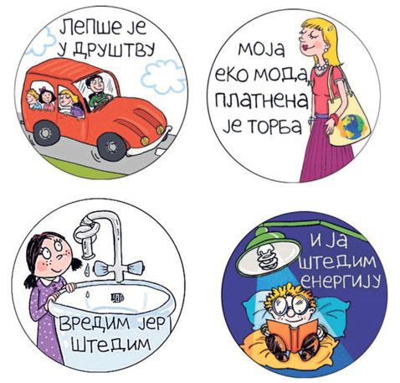
Пробај да осмислиш плакат на тему Еколошки одговорног понашања. Можеш да црташ на листу од блока ,можеш да направиш у електронској форми или како већ осмислиш. Као подсетник (идеја) могу да ти послуже еколошка правила која су дата у тексту.
